# 天眼人脸识别门禁管理系统Web1.0

# 使用手册

注：为保证系统正常运行及用户良好的使用体验，系统应用环境须满足以下要求：

1. 服务器使用Windows操作系统，且版本不低于Win7；
2. 服务器内存不低于8G，硬盘不低于1T；
3. 建议使用Chrome浏览器，或其他常用浏览器的Chrome内核模式，Chrome浏览器版本不低于18，暂不支持IE浏览器。

## 一、产品介绍

天眼人脸识别门禁管理系统web 1.0是天眼人脸识别门禁配套的web端管理应用，可实现对门禁的配置管理、人脸图片的管理以及人脸识别结果的初步统计等功能。

该应用主要有三大功能：1、注册人员管理，包括现场注册、图片注册和对已注册信息的管理（人脸图片的修改和删除）；2、记录查询，包括识别开门记录和所有人脸记录的查询；3、门禁系统设置，包括管理门禁及配置门禁参数。

此外，系统提供配套使用的注册机应用，用于现场刷卡注册。

## 二、使用说明

### 1、开启并进入程序

请在服务器上读取产品包装盒内的DVD光盘，并将光盘内的VisualBox文件夹下的UBoxServer文件夹拷贝到服务器本地。

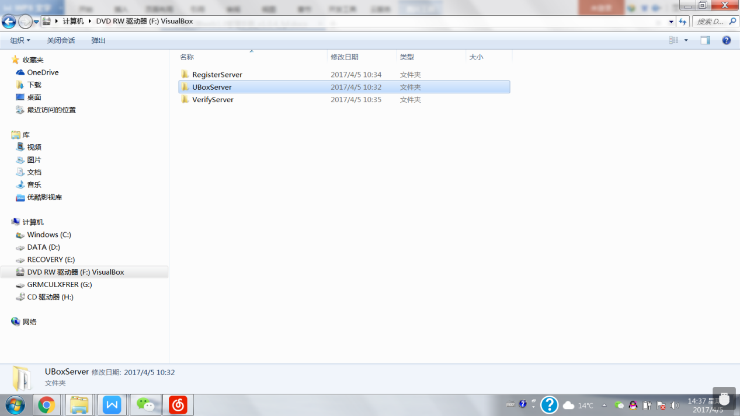

确保将门禁终端与服务器连接到同一局域网。

双击启动UBoxServer文件夹下的服务器程序UBoxServer.exe。

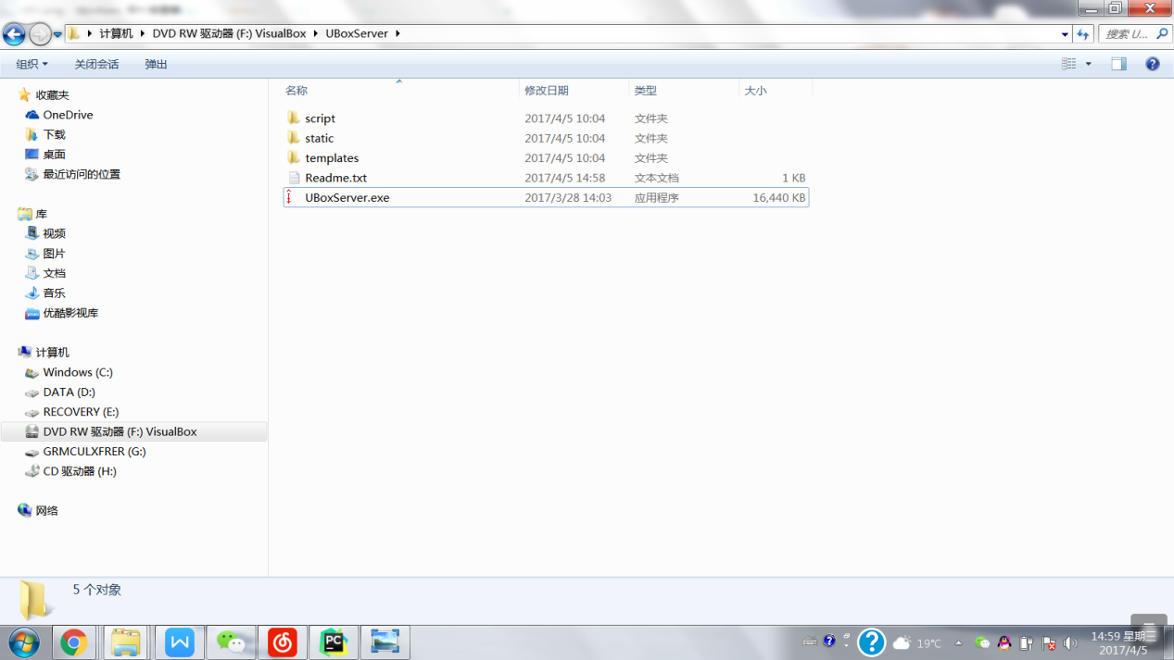

程序启动时弹出控制台窗口，若服务器首次运行该程序，则Windows防火墙会弹出提醒框，请点选“允许访问”。

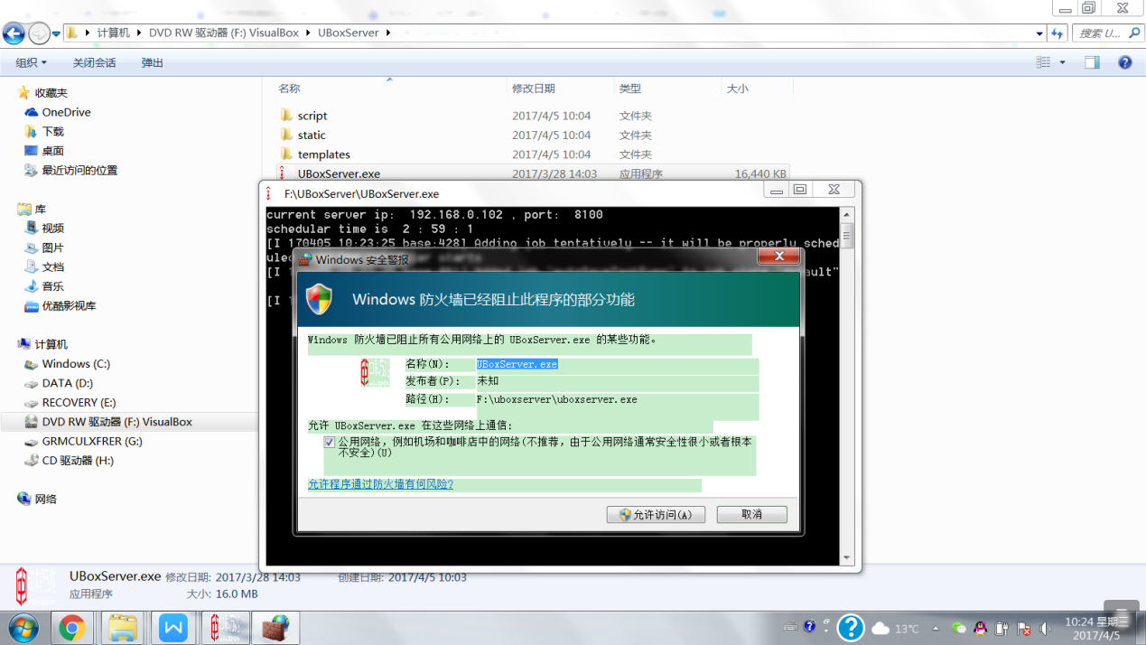

请耐心等待数秒。待控制台窗口中显示出“Scheduler started”、当前服务器IP地址和端口号，则服务器程序启动成功。在使用过程中，请勿关闭服务器控制台窗口。

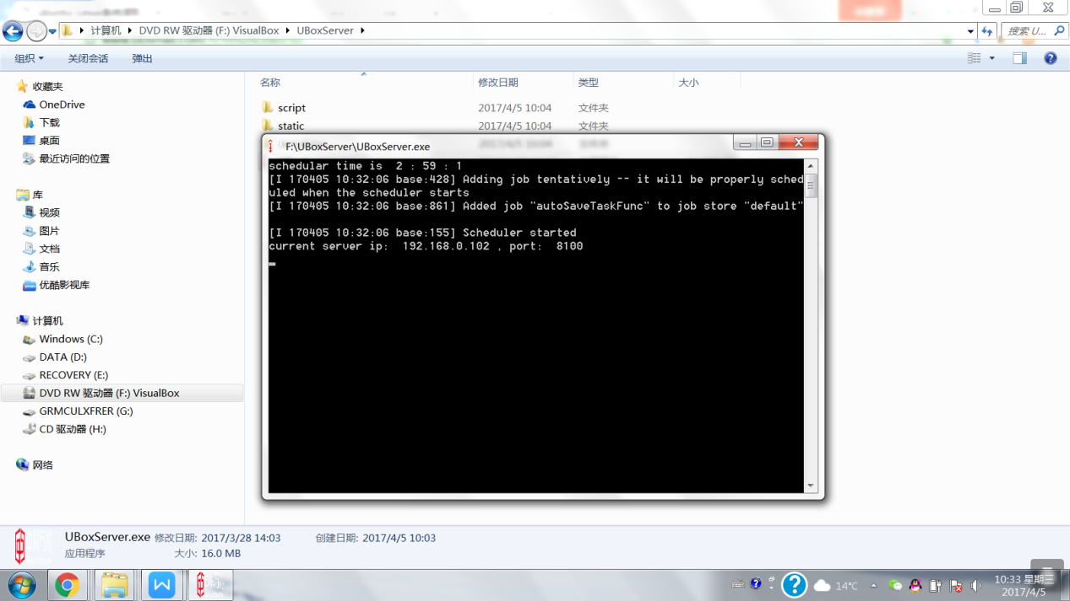

在服务器上打开Chrome浏览器并输入**localhost:8100**，回车进入。同一局域网下的其他电脑可通过在Chrome浏览器中输入**服务器IP**:**8100**来访问门禁系统。服务器IP在控制台窗口中显示。

输入账号（默认admin）、密码（默认admin）以及验证码登录。

用户可根据需要在登录Web程序后点击“账户管理”下的“修改密码”，修改Web程序的登录密码。

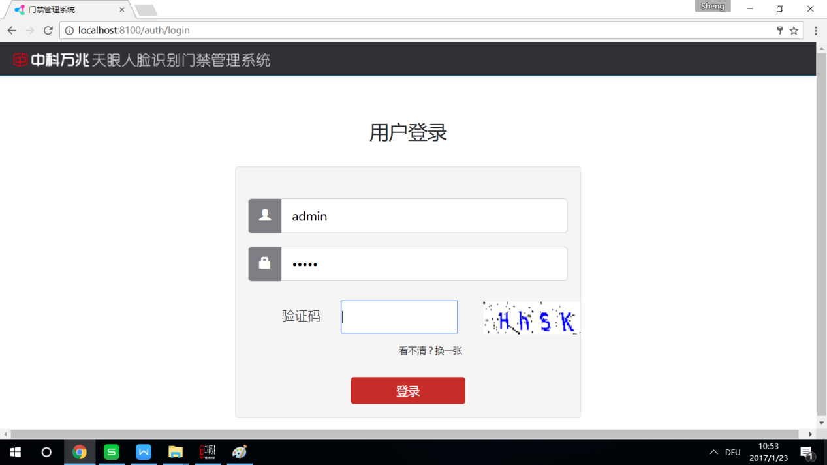

### 2、绑定门禁并配置参数

点击“门禁管理”配置页面

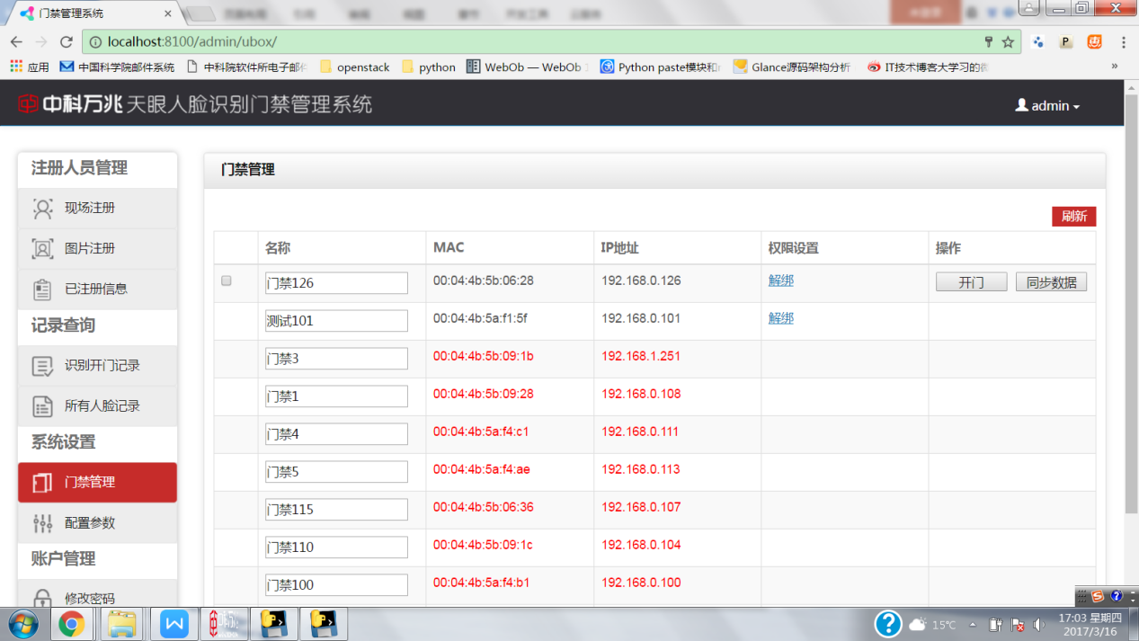

门禁管理界面会显示当前在线的门禁以及已绑定但离线的门禁信息，包括门禁名称、MAC地址、IP地址等。

针对未绑定的在线门禁，输入名称（不可重复且不支持标点符号），并点击“绑定”，在弹出框输入待绑定门禁密码，验证成功即可绑定。门禁绑定密码见UBoxServer文件夹下的“Readme.txt”文件。

门禁绑定后可点击“开门”按钮直接打开对应门禁，也可以点击“解绑”解除对门禁的绑定。解绑后失去对该门禁进行管理的权限。

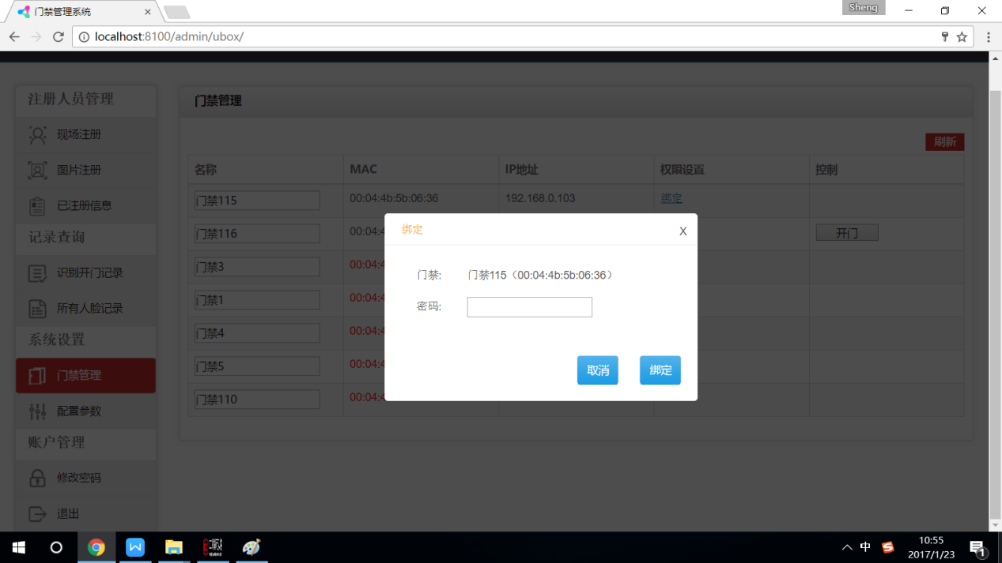

绑定门禁后点击“配置参数”进入参数配置页面

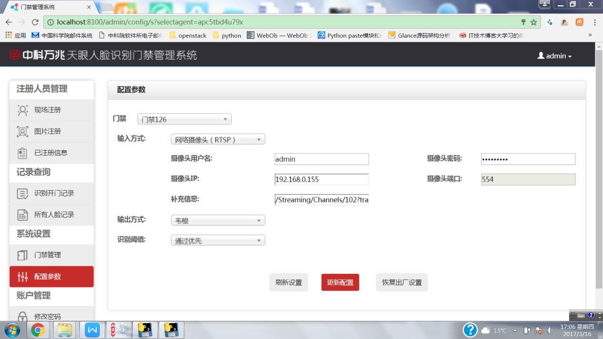

选择待配置的门禁，点击“刷新设置”按钮获取门禁当前最新配置信息；

在“输入方式”栏选择门禁的输入方式，分为：

1. “http”：在所选门禁作为注册机测试门禁时使用；
2. “网络摄像头（RTSP）”：在利用网络摄像头作为视频采集前端时使用；
3. “USB摄像头”：在利用USB摄像头作为视频采集前段时使用。

注：若使用网络摄像头，请查阅所选型号网络摄像头主码流RTSP格式，若为标准格式， 例如：rtsp://账户:密码@IP:554，则补充信息框不需要填写，若格式为 rtsp://账户:密码@IP:554/xxx,则在补充信息框中填写”/”后面的“xxx”部分。

在“输出方式”栏选择门禁的输出方式，

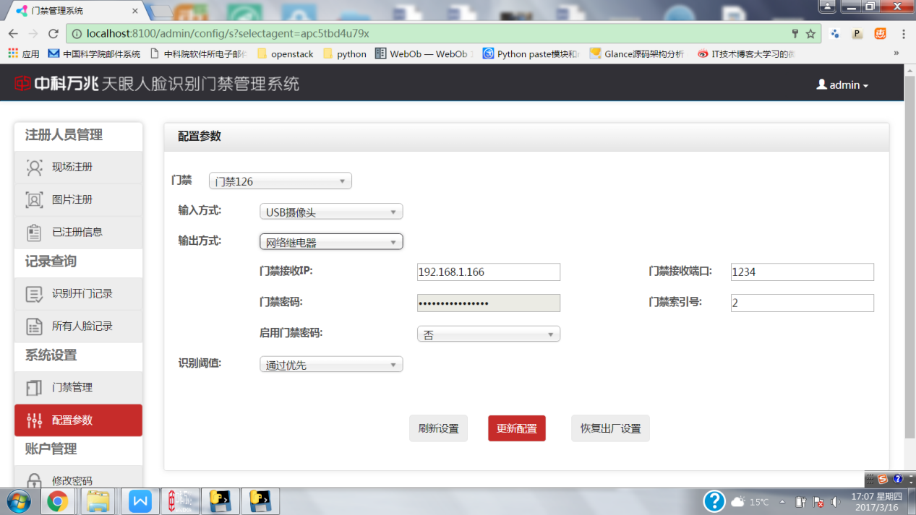

分为：

1. 不使用：设置识别成功后不输出；
2. 网络继电器：识别成功后输出结果控制网络继电器;
3. 串口RS232：识别成果后通过串口RS232以16进制输出图片注册ID控制门禁；
4. GPIO：识别成功后通过GPIO输出开关量；
5. 韦根：识别成功后通过串口输出图片注册ID，并通过串口转韦根（韦根34）的转换器输出结果控制门禁；

注意：若使用串口或韦根输出方式，请在门禁控制器中添加卡号1111111111开门权限（请保证员工卡卡号不与该卡号重复），以保证门禁管理系统“一键开门”功能可以正常使用。

根据实际应用场景配置门禁参数，点击“更新配置”修改配置参数；

点击“恢复出厂设置”按钮将对应门禁的配置进行重置。该操作属危险操作，执行之后将会删除门禁系统的注册图片、识别记录文件，并初始化其配置参数！同时可以选择是否清空门禁管理系统本地相关信息。

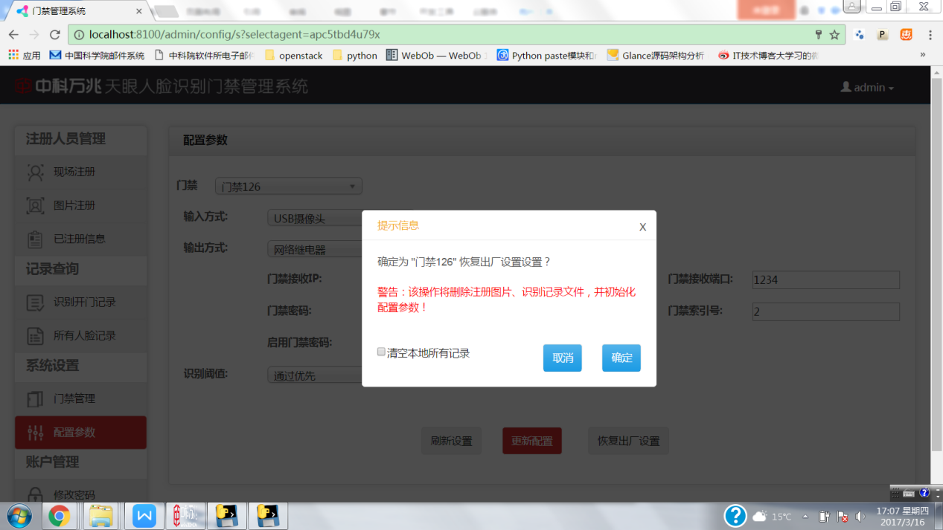

### 3、注册人脸及人脸管理

点击进入“注册人员管理”下的“图片注册”页面，选择待配置门禁，点击“选择文件”按钮，选择待注册的人脸图片。人脸图片需符合页面提示要求，即图片数量小于200张、单张图片大小小于5M、尺寸小于1280*720像素、图片总量小于100M。

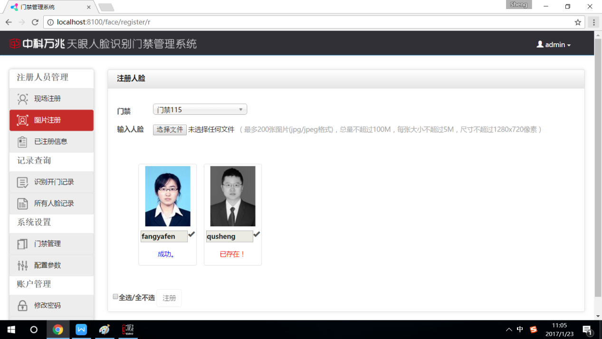

选择图片后，可在图片下方的文本框编辑图片对应的姓名。文本框内只支持输入英文字符及数字，不支持中文、空格等标点符号。编辑结束后点击“注册”按钮完成注册。

如果注册成功，则提示“成功”；如果该姓名已被注册，则提示“存在”；如果图片中人脸特征不清晰，则提示“失败”，请更换清晰图片重新尝试。

点击“现场注册”，选择门禁，页面会显示该门禁对应的摄像头捕获的最近30张图片，及相应的识别结果。如果识别成功，则显示注册姓名和识别相似度。点击“注册”可以用当前采集到的图片覆盖已注册的人脸图片完成现场注册。如果未识别成功，则可以输入相应姓名点击“注册”按钮，进行现场注册。

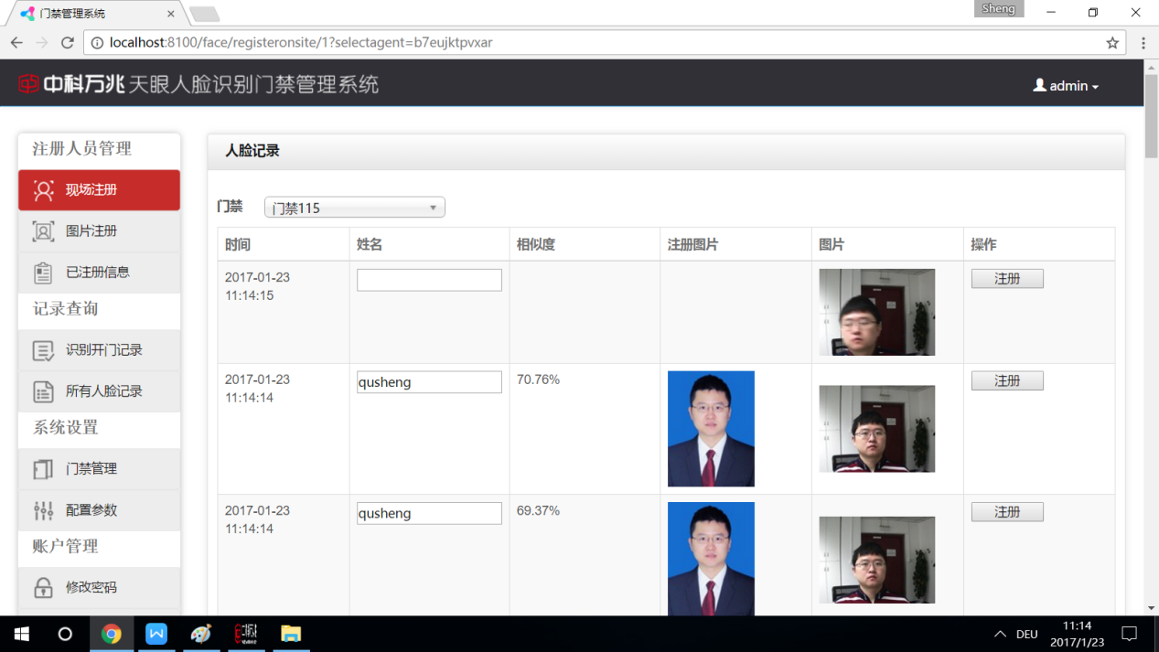

点击现场捕获的图片可放大显示，为保证识别效果，请选择五官清晰度最高的图片进行现场注册。

点击“已注册信息”，页面显示当前门禁系统中已注册的图片。可根据实际需求，对已注册人脸图片进行管理。

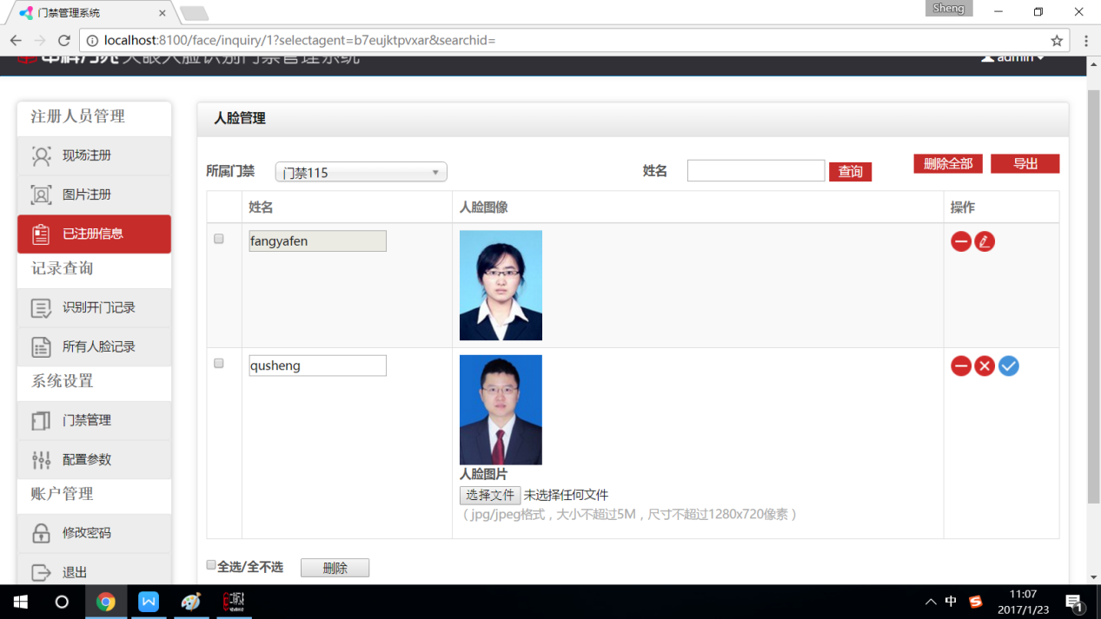

选择待管理的门禁，提供以下两种管理方式：

bianjiA.修改：

点击编辑按钮 修改对应人脸图片信息，包括修改注册图片及注册姓名。

quxiaoqueding修改完成后点击确认按钮 确认修改或点击取消按钮 放弃修改。

B.删除：

shanchu点击每行最后的删除按钮 删除对应人脸图片；

选择每一页左下角的“删除”按钮删除该页内选中的图片；

选择右上角的“删除全部”按钮删除该门禁下的所有人脸图片。

点击页面右上角的“导出”按键，可将该门禁中所有注册的人脸图片导出到特定路径的文件夹下。

### 4、记录查询

进入“记录查询”下的“识别开门记录”页面，选择门禁，可查询对应日期（如2016-10-10）、日期段（如2016-10-10——2016-10-19）以及时段（如2016-10-10 09:00——2016-10-11 17:30）下的门禁开门记录，并支持按照时间（默认）、姓名排序。可通过输入注册姓名，查询该姓名对应人员的开门记录。

记录显示对应的时间、识别相似度、姓名、及已注册图片。

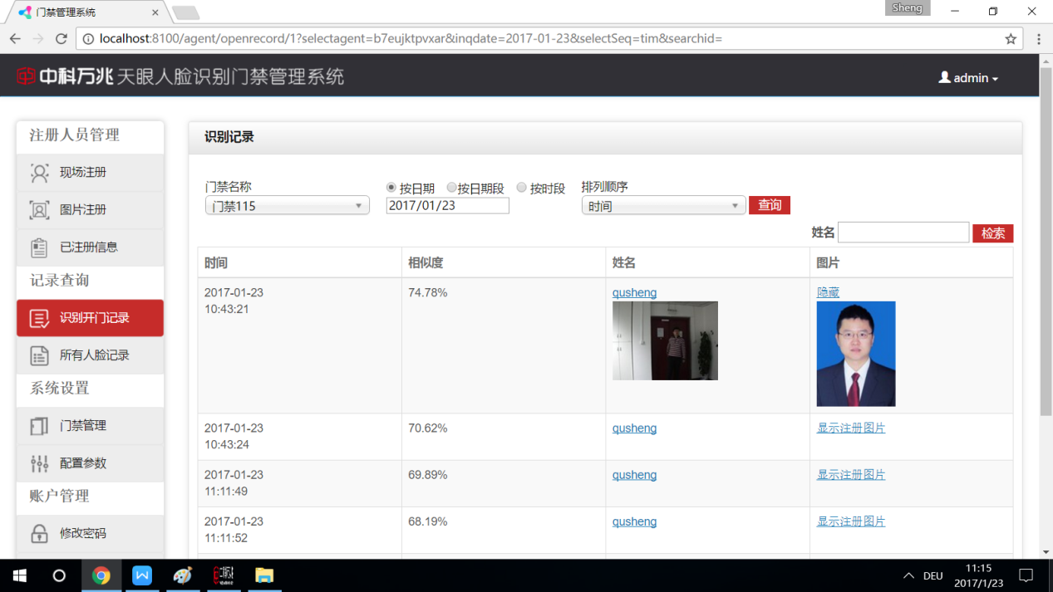

进入“记录查询”下的“所有人脸记录”，选择门禁，可查询对应日期（如2016-10-10）、日期段（如2016-10-10——2016-10-19）以及时段（如2016-10-10 09:00——2016-10-11 17:30）下的门禁所有人脸识别记录，并支持按照时间（默认）、姓名排序。

记录显示对应的时间、识别时捕获的图片，若匹配成功还会显示匹配到的人脸姓名、识别相似度、门禁是否打开以及相应的注册图片。针对每条记录提供“注册”功能，具体操作同“现场注册”。

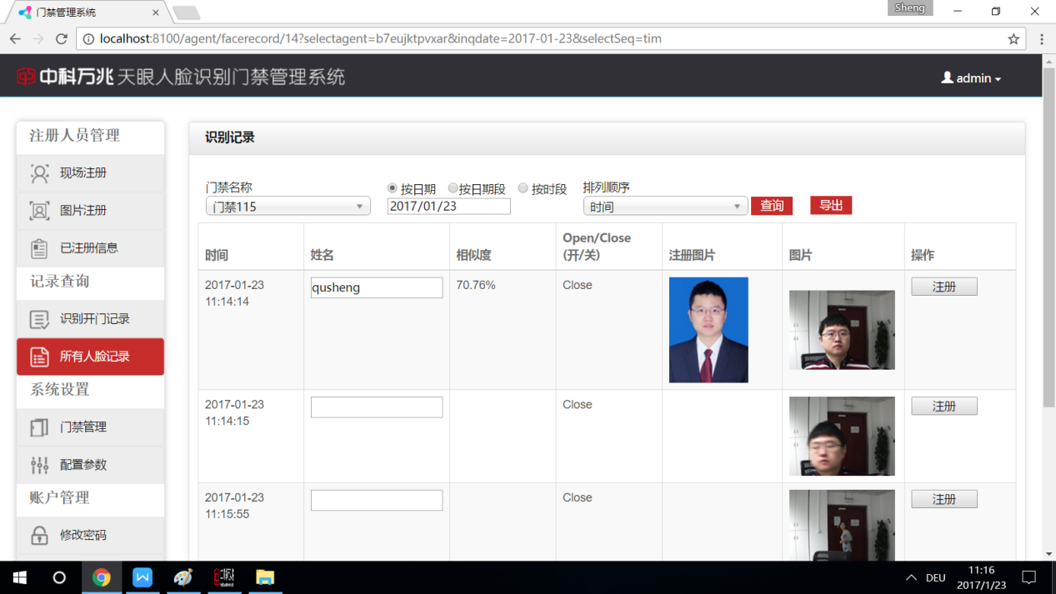

### 5、注册机服务

除上述使用门禁管理系统对已有图片进行注册外，本系统还提供注册机应用进行现场刷卡注册。注册机需搭配上述门禁管理系统并配合门禁盒子以及注册机测试盒子一起使用，并保证这些设备处于同一局域网。

同样，注册机应用的运行环境，请使用Windows操作系统，版本不低于Win7，建议使用Chrome浏览器，或其他常用浏览器的Chrome内核模式，Chrome浏览器版本不低于18，暂不支持IE浏览器。运行程序之前请安装好使用环境，连接USB摄像头（暂时只支持USB摄像头）和读卡器设备。

类似开启门禁管理系统程序的方式，将光盘内的VisualBox文件夹下的RegisterServer拷贝到服务器本地。

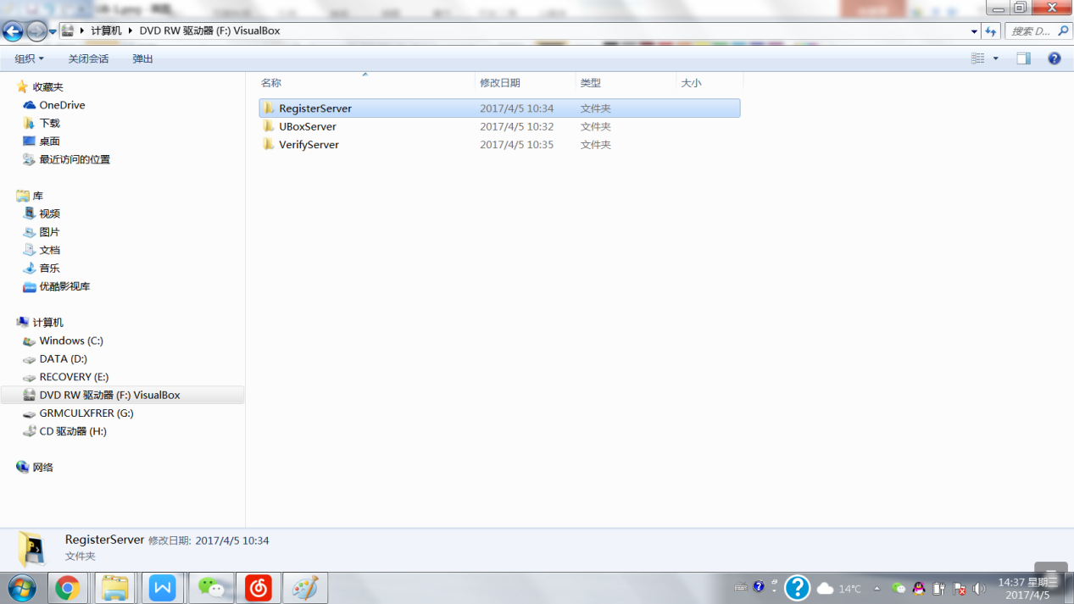

双击启动RegisterServer文件夹下的注册机应用程序RegisterServer.exe。

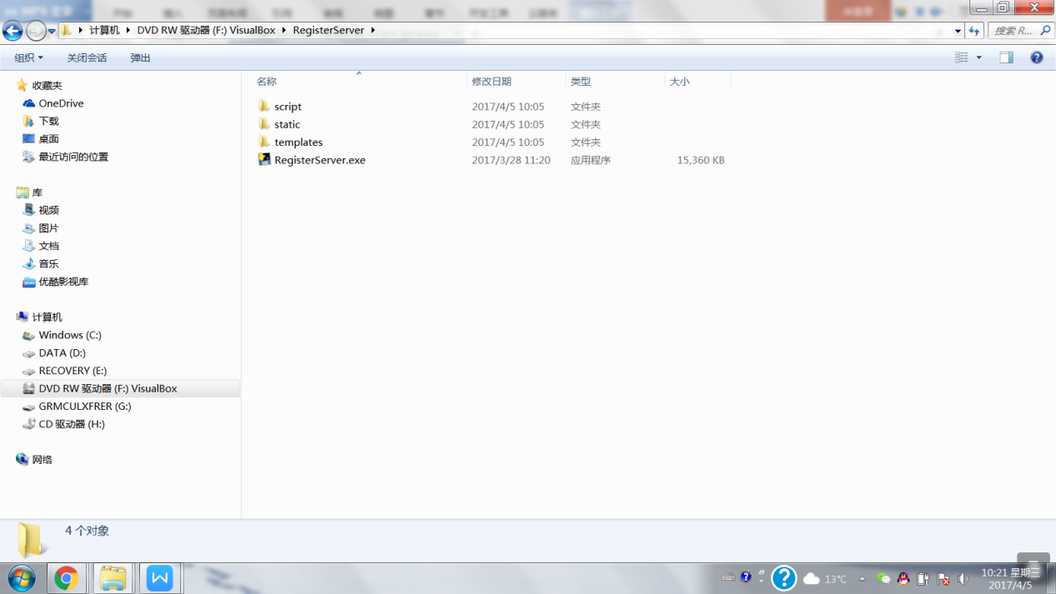

程序启动时弹出控制台窗口，若服务器首次运行该程序，则Windows防火墙会弹出提醒框，请点选“允许访问”。

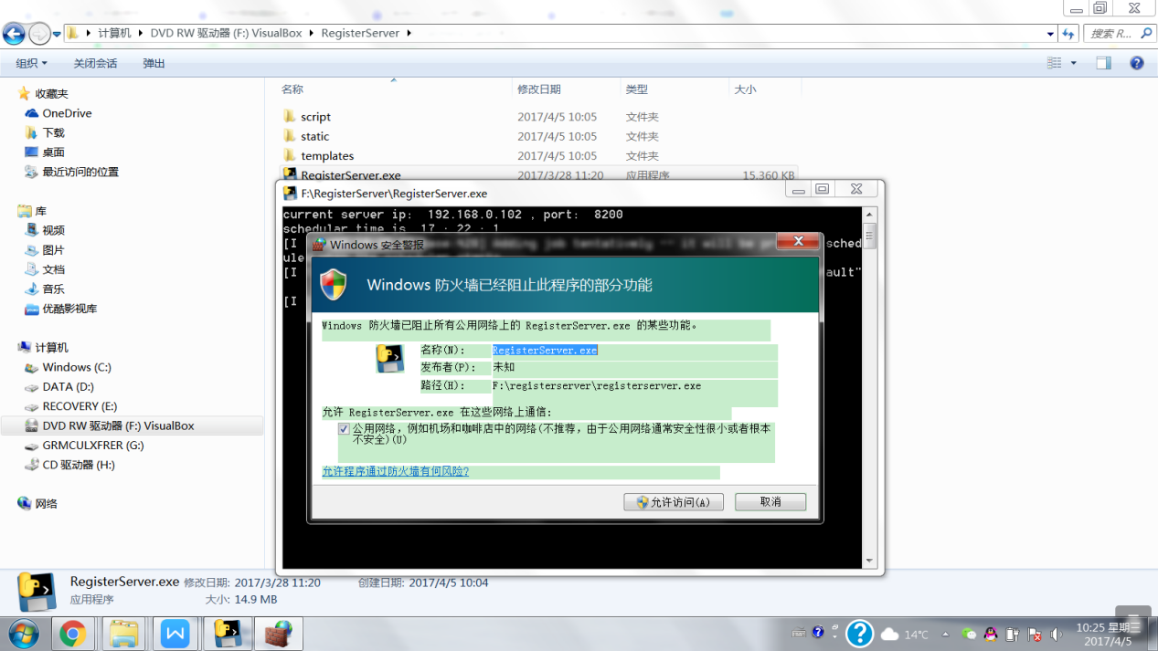

待控制台程序显示“Scheduler started”、主机IP地址和端口号，程序开启成功。在服务器上打开Chrome浏览器并输入**localhost:8200**，回车进入（暂不支持跨设备访问，只能本地访问）。

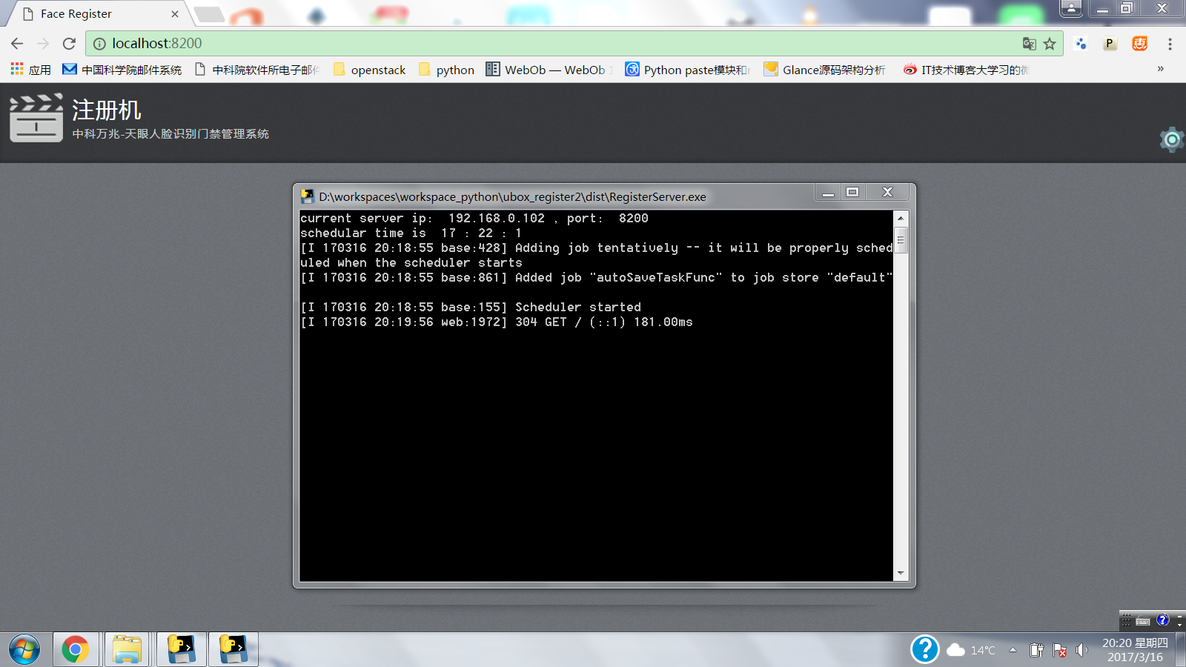

进入注册机下面页面后，请保证注册机界面始终获取焦点，即该窗口界面置顶。

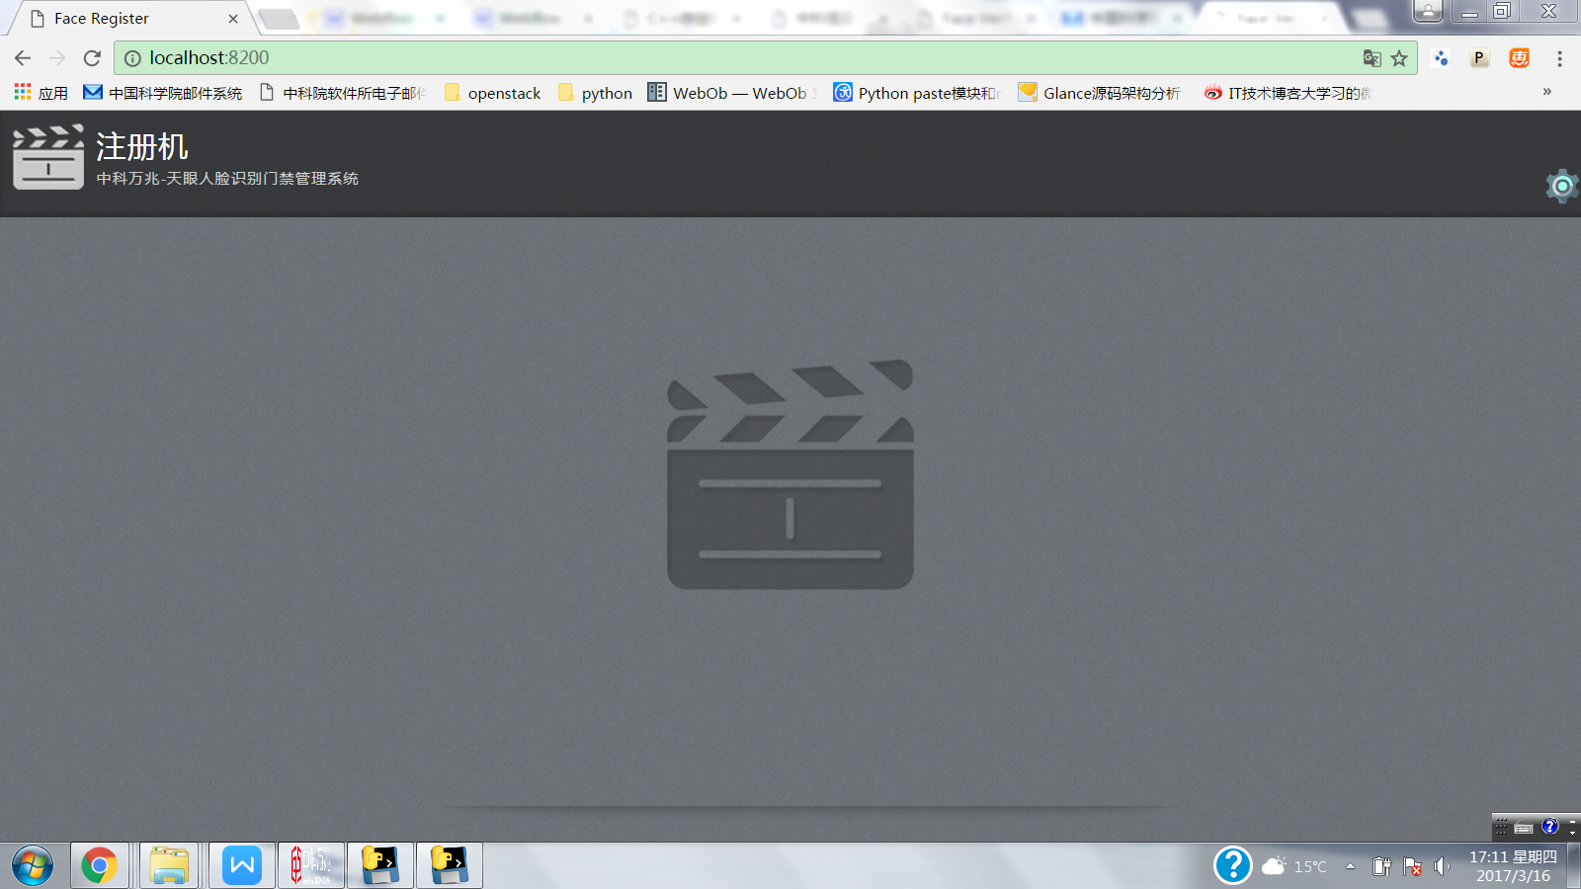

刷卡之后，经过3s倒计时拍照注册，并返回注册结果的语音提示。

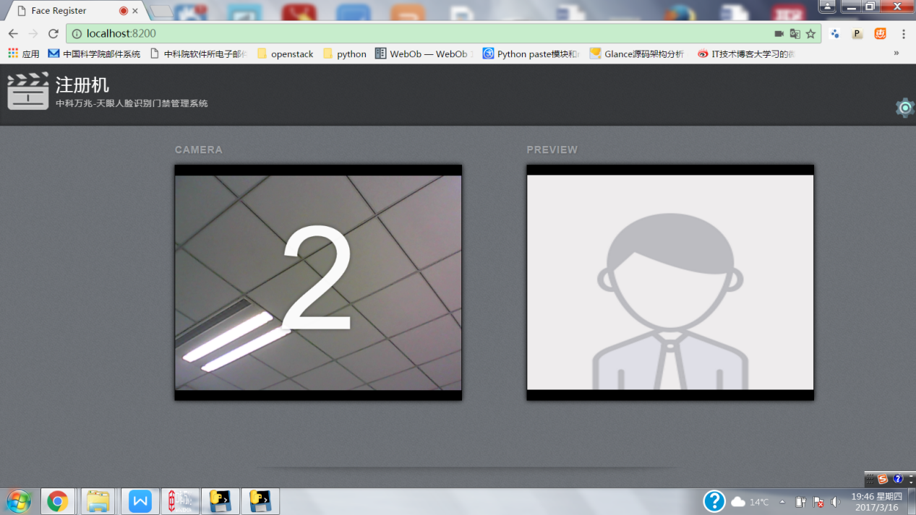

使用前需点击右上角的设置按钮设置对应门禁管理系统所在服务器的IP地址。

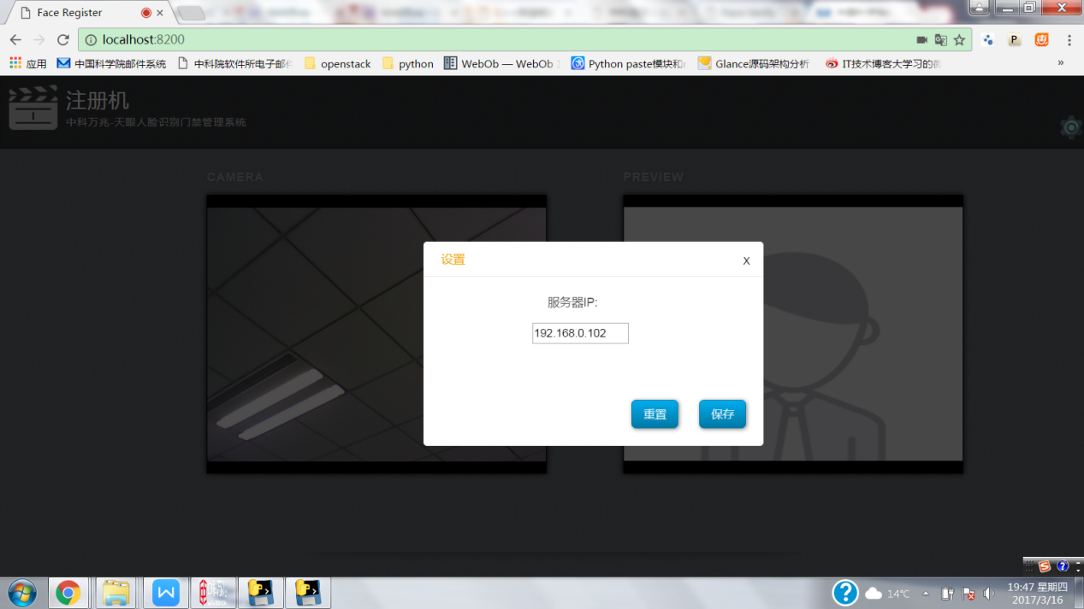

注册后的结果可在门禁管理系统网页端“注册人脸管理”中的“已注册信息”栏目查询，点击“所属门禁”右侧的下拉框选择“服务器”即可查看通过注册机注册的图片信息，注册机注册的图片同时会注册到门禁盒子中，可以通过选择对应的门禁盒子查看数据。通过注册机注册到“服务器”的图片可以删除，不可编辑修改，删除图片操作也会同步到所连接的门禁盒子。

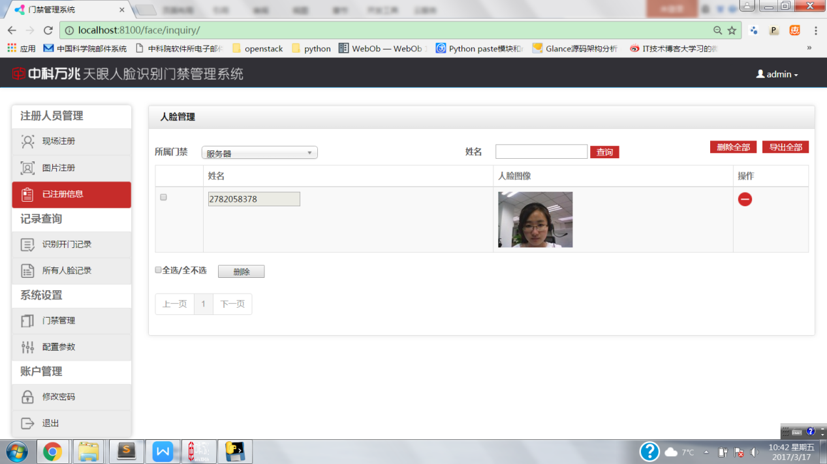

若注册机注册操作以及服务器删除操作未同步到某门禁盒子，可以点击“系统设置”中的“门禁管理”栏目，选择对应的门禁盒子，点击“同步数据”进行数据同步。

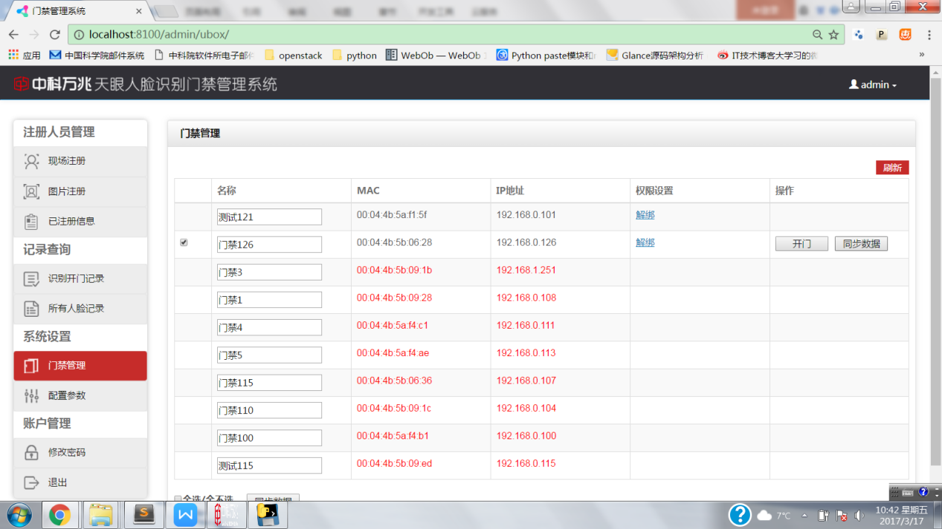

请注意，建议采用注册机现场注册的方式，以提高识别效果。在门禁管理系统网页端“注册人员管理”的“图片注册”栏目注册的图片，有效期有限，且在该门禁盒子同步数据后无效。因此，请尽量使用注册机注册图片。